**Netzwerkadapter unter Win10 für JoKi Automation konfigurieren**

1. Systemsteuerung Netzwerk – Freigabecenter öffnen 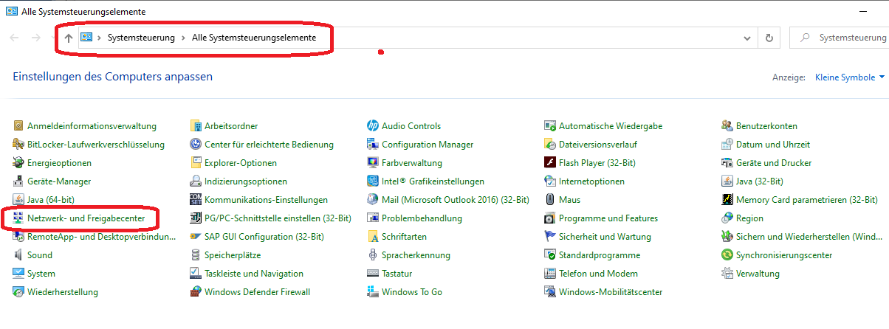
2. Adaptereinstellungen ändern 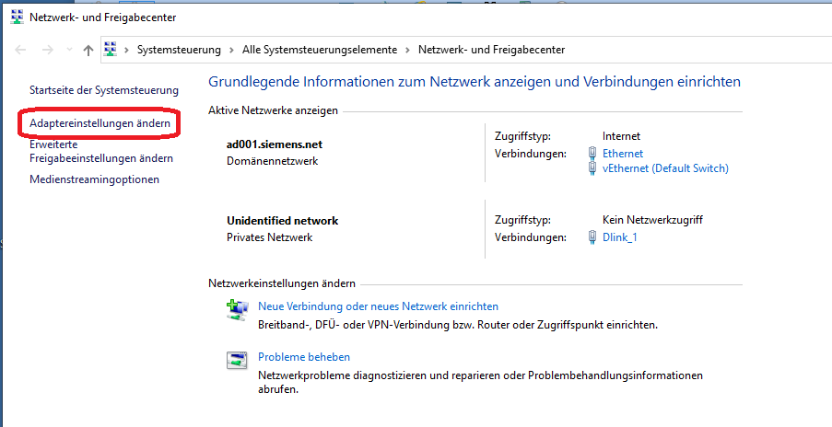
3. Verbundenen Netzwerkadapter und Eigenschaften wählen 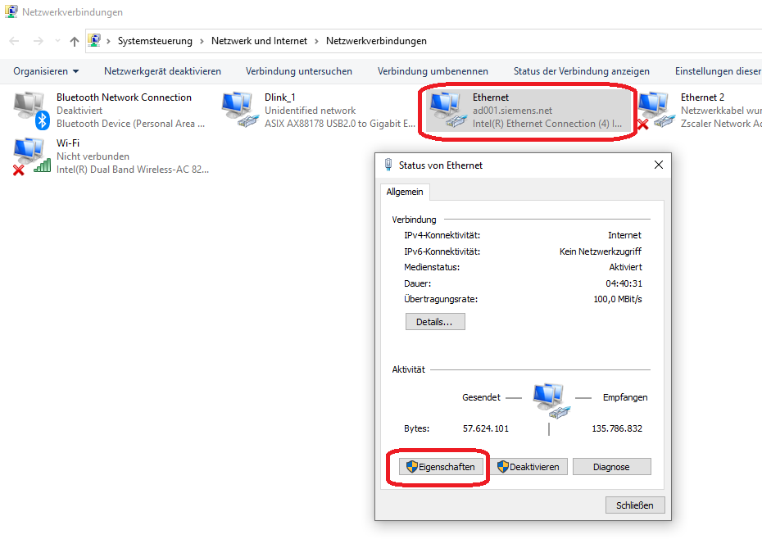
4. Doppelklick auf Internet Protocol Version 4 (TCP/IPv4)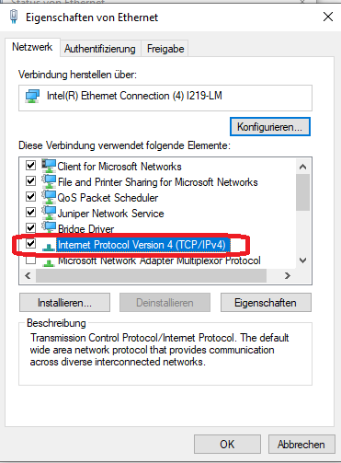
5. IP Adresse automatisch beziehen und DNS – Serveradresse automatisch beziehen aktivieren und mit OK bestätigen 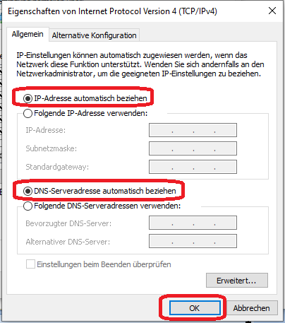
6. Adaptereinstellungen und Systemsteuerung schließen